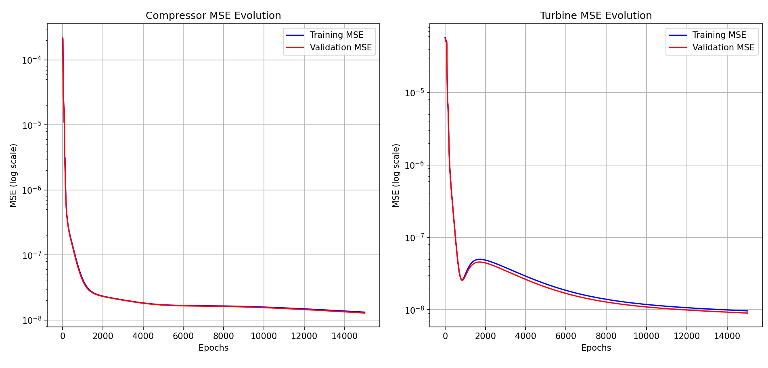
Epoca 14998 | MSE Compressore (Train/Val): 1.32e-08 / 1.28e-08 | MSE Turbina (Train/Val): 9.68e-09 / 9.04e-09
Epoca 14999 | MSE Compressore (Train/Val): 1.32e-08 / 1.28e-08 | MSE Turbina (Train/Val): 9.68e-09 / 9.04e-09
Epoca 15000 | MSE Compressore (Train/Val): 1.32e-08 / 1.28e-08 | MSE Turbina (Train/Val): 9.68e-09 / 9.03e-09

--- Addestramento completato ---

--- VALUTAZIONE FINALE SUL TEST SET ---
MSE finale sul Test Set (Compressore): 1.3482e-08
MSE finale sul Test Set (Turbina): 1.0734e-08

--- Verifica Requisiti del Compito ---
✅ Congratulazioni! Entrambi gli obiettivi di MSE sono stati raggiunti.

